Gerenciando Requisitos de Software com a Ferramenta SIGERAR
José Inácio De Grande, Luiz Eduardo G. Martins
UNIMEP - Faculdade de Ciências Exatas e da Natureza
Piracicaba- SP
{ji-grande@uol.com.br ; lgmartin@unimep.br}
Resumo. A busca pela melhoria da qualidade de software passa, entre outros fatores, por uma melhoria nos controles internos de produção do software. Neste sentido, o efetivo controle e gerenciamento dos requisitos do software são ações essenciais para as equipes de desenvolvimento que querem melhorar o seu nível de maturidade de processo. Em qualquer processo de desenvolvimento de software, os requisitos tendem a sofrer mudanças ao longo do tempo devido a diversos fatores como erros, inconsistências, problemas organizacionais, evolução do conhecimento dos stakeholders, alterações legais etc., exigindo um grande esforço das equipes para o controle e gerenciamento dos requisitos. A proposta deste trabalho é apresentar uma ferramenta automatizada para gerenciamento de requisitos, chamada SIGERAR. A ferramenta coleta, armazena e mantêm os requisitos, gerenciando as mudanças e promovendo rastreabilidade entre os requisitos e entre os documentos de requisitos. A contribuição deste trabalho é oferecer aos desenvolvedores de software uma ferramenta de gerenciamento de requisitos, de uso livre e fácil operação, aderente a todo o ciclo de vida do software, proporcionando controle e análise de riscos, impactos e custos de mudanças nos requisitos.
Palavras-Chaves: Engenharia de Requisitos, Gerenciamento de Requisitos, Ferramenta Automatizada, Rastreabilidade

1. Introdução
O processo de Engenharia de Requisitos tem como principal objetivo a aquisição de conhecimentos das regras de negócios e verificação das necessidades do cliente, de forma a obter uma especificação não ambígua e completa dos requisitos de software, com o intuito de minimizar os erros, inadequações e falhas no produto final a ser entregue ao cliente.
O Gerenciamento de Requisitos é o processo de compreender e controlar as mudanças que ocorrem nos requisitos, por força da evolução dos mesmos, refletindo as alterações que ocorrem ao longo do tempo, no ambiente do sistema e nos objetivos da organização [7]. Além da Análise e Especificação, o Gerenciamento de Requisitos é de fundamental importância no processo da Engenharia de Requisitos, pois organiza o controle das mudanças, oferecendo subsídios para a análise de impacto e custos em tempo e dinheiro que estas mudanças trarão para a organização.
O objetivo deste trabalho é apresentar uma ferramenta automatizada para documentação e gerenciamento de requisitos, durante todo o ciclo de vida do software. A ferramenta tem capacidade de coletar, armazenar e manter os requisitos acordados entre os stakeholders, gerenciar as mudanças ocorridas nos requisitos, em razão de sua natural evolução, rastrear os relacionamentos entre requisitos e entre documentos de requisitos, e outros documentos produzidos no processo de desenvolvimento do software. A motivação para o desenvolvimento deste trabalho advém da escassez de ferramentas Latino-Americanas disponíveis no mercado para gerenciamento de requisitos, e das dificuldades que as ferramentas de grande porte costumam trazer, como: custos de aquisição, custos de treinamento, dificuldades dos stakeholders com línguas estrangeiras (inglês), escassez de representantes na América Latina, falta de especialistas do produto no mercado, entre outros.
A contribuição deste trabalho é oferecer às equipes de desenvolvimento de software Latino-Americanas uma ferramenta de uso livre e fácil operação para documentação e gerenciamento de requisitos durante todo o ciclo de vida do software. Espera-se que a ferramenta possa trazer benefícios às organizações que venham adotá-la, pois além de não haver custos com aquisição da ferramenta e do banco de dados, irá proporcionar controle sobre as mudanças ocorridas nos requisitos e análise do risco, impacto e custos destas mudanças.
O restante deste trabalho está organizado da seguinte forma: a seção dois discorre sobre Gerenciamento de Requisitos, que é a base do trabalho desenvolvido. Na terceira seção são descritas as principais características da ferramenta, e relatados brevemente os processos de elicitação, especificação e modelagem dos requisitos da ferramenta. Na quarta seção é apresentada uma análise de viabilidade de uso da ferramenta, através de um estudo de caso. A quinta seção apresenta as conclusões do trabalho e propostas de encaminhamentos futuros.

2. Gerenciamento de Requisitos
O Gerenciamento de Requisitos é o processo de compreender e controlar as mudanças nos requisitos de sistemas e ocorre em conjunto com outros processos da Engenharia de Requisitos [7]. Os principais objetivos do Gerenciamento de Requisitos segundo Kotonya e Sommerville [3] são:
- Gerenciar mudanças nos requisitos acordados;
- Gerenciar o relacionamento entre requisitos;
- Gerenciar as dependências entre os documentos de requisitos e outros documentos produzidos no processo de Engenharia de Software.

Lam e outros [4] identificam três razões para gerenciamento de requisitos:
- Muitos sistemas são entregues incrementalmente. Entre cada entrega incremental, mudanças nos requisitos são estabelecidas e incorporadas no próximo incremento;
- Tipicamente requisitos mutáveis são os principais causadores de manutenções de software e atividades de reengenharia;
- Muitas organizações têm sistemas legados que são críticos e sustentam operações comerciais. Substituir totalmente ou recriar tais sistemas nem sempre é possível e necessitam evoluir para que a empresa sobreviva e permaneça competitiva.

Segundo Sommerville [7] os requisitos devem evoluir a fim de refletir as mudanças que ocorrem ao longo do tempo, no ambiente do sistema e nos objetivos da empresa. Para tanto, a partir da perspectiva de evolução, divide os requisitos em duas classes: Requisitos permanentes ou estáveis e Requisitos voláteis.
Os fatores que mais contribuem para a mudança de requisitos segundo Kotonya e Sommerville [3] são erros, conflitos e inconsistências nos requisitos, evolução do conhecimento dos clientes e usuários do sistema, problemas técnicos, de prazo e de custos, mudança nas prioridades dos clientes, ambientais e organizacionais.

2.1 Gerenciamento de Mudanças
O gerenciamento de mudanças está relacionado à política de uso de procedimentos, processos e padrões que serão utilizados para gerenciar as mudanças nos requisitos do sistema [3]. Estas políticas incluem:

- O processo de solicitação de mudanças e as informações necessárias para processá-la;
- O processo usado para analisar o impacto e custo da mudança e informações associadas à rastreabilidade;
- Definição dos membros da organização que formalmente consideram as solicitações de mudanças;
- O suporte de software necessário para o controle do processo de mudança.

O Processo de Gerenciamento de Mudanças nos Requisitos consiste em um conjunto de atividades para documentar, reportar, analisar, definir custos e implementar mudanças de um conjunto de requisitos, conforme ilustra a Figura 1.

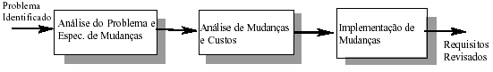
Figura 1. Processo de Gerenciamento de Mudanças nos Requisitos [3]

Os três estágios representam:
- Algum problema de requisitos é identificado. Isto pode ser oriundo de uma análise do documento de requisitos, de novas necessidades dos stakeholders, ou problemas operacionais com o sistema. Os requisitos são analisados usando informações do problema e mudanças nos requisitos são propostas;
- As mudanças propostas são analisadas. Verificam-se quantos requisitos e, se necessário, componentes do sistema, serão afetados pela mudança, calculado-se de forma aproximada o custo em tempo e dinheiro;
- A mudança é implementada. Um conjunto de alterações ou uma nova versão do documento de requisitos é produzida.

O Processo de Análise de Mudança e Custo é composto de seis estágios, conforme apresenta a Figura 2.

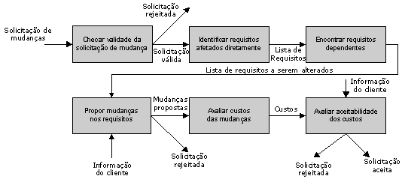
Figura 2. Processo de Análise de Mudança e Custo [3]

Os seis estágios deste processo contemplam:
- A requisição de mudança é verificada quanto à sua validade, pois os stakeholders podem não entender os requisitos e sugerem mudanças desnecessárias;
- Os requisitos afetados diretamente pelas mudanças são descobertos;
- Informações de rastreabilidade são usadas para encontrar os requisitos dependentes que podem ser afetados pela mudança;
- As mudanças que podem ser feitas para os requisitos são propostas;
- Os custos da realização da mudança são estimados;
- São efetuadas negociações com os clientes para verificar se os custos das mudanças propostas são aceitáveis.

2.2 Rastreabilidade
Segundo Gotel e Finkelstein [2] “rastreabilidade de requisitos é a habilidade de descrever e acompanhar a vida de um requisito em ambas as direções do processo de software (do planejamento do negócio à especificação do projeto), idealmente durante todo o seu ciclo de vida”. Espíndola e outros em [1], afirmam “que um requisito pode ser rastreado se é possível determinar quem sugeriu o requisito, porque o requisito existe, a quais outros requisitos ele está relacionado e como ele está relacionado com outras informações, como artefatos de projeto, implementação e documentação de usuário. O rastreamento também permite encontrar outros requisitos que podem ser afetados quando uma mudança é solicitada“. Pinheiro [5] entende rastreabilidade de requisitos como a habilidade de definir, capturar e acompanhar os rastros deixados pelos requisitos nos outros elementos do ambiente de desenvolvimento de software e os rastros deixados por esses elementos nos requisitos. Ramesh [6] diz que a rastreabilidade de requisitos é usada para capturar o relacionamento entre requisitos, projeto e implementação de um sistema. Assim, todos os componentes do sistema (hardware, software, pessoas, manuais, políticas e procedimentos) criados nos vários estágios do processo de desenvolvimento, são ligados aos requisitos.

3. Visão Geral da Ferramenta: Características e Processo de Desenvolvimento
A ferramenta automatizada para gerenciamento de requisitos foi desenvolvida com o objetivo de coletar, armazenar e manter os requisitos acordados, durante todo o ciclo de vida do software, gerenciando as mudanças ocorridas nos requisitos, permitindo rastrear os relacionamentos entre os requisitos e entre os requisitos e documentos produzidos no processo de desenvolvimento do sistema. Como um dos principais benefícios da ferramenta é sua livre distribuição e uso, seu desenvolvimento foi direcionado e orientado a ferramentas da mesma abordagem, de forma a propiciar mais facilmente melhorias futuras. Desta forma, a ferramenta é operada via interface Web e foi desenvolvida em linguagem Java com JSP (Java Server Pages) e com o SGBD (Sistema Gerenciador de Banco de Dados) Firebird 1.5. A Figura 3 abaixo representa a estrutura para aplicações Web em 3 camadas onde a ferramenta pode ser executada.
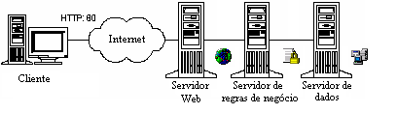
Figura 3. Ambiente em 3 camadas para operação da ferramenta

O ambiente acima é composto de 3 camadas, descritas a seguir:
- 1ª camada – composta por Servidor Web (Apache Server) que gerencia as requisições vindas da Internet;
- 2ª camada – composta pelo Servidor de regras de negócio (Jakarta Tomcat) que gerencia o acesso às informações. As aplicações são componentizadas em classes JAVA que realizam todas as rotinas da ferramenta;
- 3ª camada – composta pelo Servidor de Dados (SGBD Firebird), que abriga a base de dados que alimenta todo o sistema.

Elicitação e Especificação dos Requisitos da Ferramenta
Para elicitação dos requisitos da ferramenta, foram efetuadas reuniões JAD (Joint Application Design) e entrevistas com a equipe de analistas, coordenadores e gerentes estabelecendo os limites do sistema, os Requisitos Funcionais e os Requisitos Não-Funcionais. Para especificar os requisitos da ferramenta foram utilizados vários diagramas da UML (Unified Modeling Languange).

Modelagem Lógica da Ferramenta
A modelagem lógica da ferramenta foi especificada através do diagrama de classes (UML) representado na Figura 4 abaixo, e permite uma visão geral das classes e relacionamentos que a compõe. A classe Projeto apresenta os dados relativos aos projetos que serão gerenciados na organização. Esta classe se relaciona com as classes Glossário e Termos, que contém os termos mais usuais da organização. A classe Usuário contém os atributos dos stakeholders do sistema e a Classe Departamento identifica o vínculo organizacional do usuário. A classe UsuárioProjeto identifica os usuários envolvidos nos projetos, com alçada pré-determinada pelo Gerente de cada Projeto. A classe Alçada determina os níveis de autorização/restrição dos usuários às determinadas funções da ferramenta. A classe Requisito identifica os requisitos de cada projeto. A classe DependenciaRequisito trata a rastreabilidade do requisito registrando a dependência entre os requisitos. O processo de gerenciamento está centrado na classe VersãoRequisito, que contém a descrição da alteração solicitada, motivo da alteração, solicitante, responsável, descrição, prioridade, risco, importância, custo, impacto e situação da versão. A situação representa o status atual da versão do requisito, que poderá ser ‘proposta’, ‘em análise’, ‘aprovada’, ‘em desenvolvimento’ e ‘implementada’. A classe AlteracãoVersão, apóia e complementa a classe VersãoRequisito, com dados de controle das versões atuais, anterior e alteração origem. A classe Documentos permite ao analista relacionar todos os documentos envolvidos no processo de alteração, permitindo a rastreabilidade destes. As classes Motivo, Risco, Impacto, Prioridade, Importância e Volatilidade representam elementos de apoio ao Gerenciamento da Versão de Requisitos e contêm atributos para mensurar os riscos envolvidos nas alterações dos requisitos e de seus requisitos dependentes.

Classes: Projeto, Glossário, Termos, Dependência, Versão, AlteraçãoVersão, Documentos, Motivo, Risco, Impacto, Prioridade, Importância e Volatilidade.

Funcionalidades da Ferramenta
No desenvolvimento da Ferramenta, buscou-se contemplar todas as funcionalidades elicitadas e acordadas com os envolvidos, através dos módulos abaixo descritos.

Módulo Administração do Sistema
Suporta a fase inicial de uso da ferramenta, onde são criadas e geridas as bases de dados sobre: Projetos, Usuários, Glossários, Volatilidade, Risco, Importância, Impacto, Motivo, Tipo e Departamento, que serão básicos para todos os projetos. O Administrador é o responsável pela formatação e parametrização dos cadastros acima mencionados e, entre outras funções, distribui senhas criptografadas aos usuários (criadas pela ferramenta), executa a alocação dos Glossários aos Projetos e a atribuição de Gerentes aos Projetos. Ao finalizar esta última ação, o Gerente do Projeto passa a ter total domínio sobre os projetos de sua alçada, de forma que possa dar andamento às fases subseqüentes.

Módulo Principal
Trata os requisitos e suas alterações (mantendo versões de requisitos), distribuídas em funções específicas, abaixo definidas:
- Aloca usuários nos níveis de alçada, cadastra todos os requisitos do sistema e relaciona as dependências entre os requisitos.
- Tratamento das Alterações dos Requisitos – gera uma alteração no requisito do sistema implicando em criação de uma nova versão desse requisito, atribuindo impacto, risco, prioridade, motivo e custo, que é o número estimado de horas a ser consumida na implementação da versão do requisito. O sistema faz o tratamento do custo total da alteração proposta, que é que o somatório dos custos dos requisitos dependentes mais o custo do requisito origem. O sistema usa a rastreabilidade para relacionar todos os requisitos dependentes (de forma recursiva) e a cada requisito dependente que gerar nova versão de requisito, o analista responsável deve atribuir valores conforme acima descrito, e assim sucessivamente até que todos os requisitos dependentes sejam analisados. A atribuição da situação das versões de requisitos é controlada internamente pelo sistema ou pelo Gerente do Projeto, de acordo com o estágio em que a versão do requisito origem e dependentes se encontram. As situações dos requisitos são classificadas como "proposta", "em análise", "aprovada", "em desenvolvimento" e "implementada".
- Fórum de requisitos – o Fórum de requisitos é uma área de livre acesso a todos os envolvidos no projeto e é destinado a registrar críticas, sugestões, opiniões, alertas, entre outros, a respeito da alteração do requisito em análise.
- Notificação dos envolvidos – as notificações aos envolvidos nas alterações dos requisitos são feitas após o sistema identificar e relacionar todos os requisitos dependentes, através da emissão de uma mensagem a cada analista responsável pelo requisito dependente, informando que uma nova versão de requisitos foi gerada e que há necessidade de sua intervenção no processo de análise.
- Relacionamento de documentos de especificação – o analista responsável deverá ainda relacionar os documentos produzidos na especificação da nova versão, como casos de uso, layouts, documentos textos, entre outros.
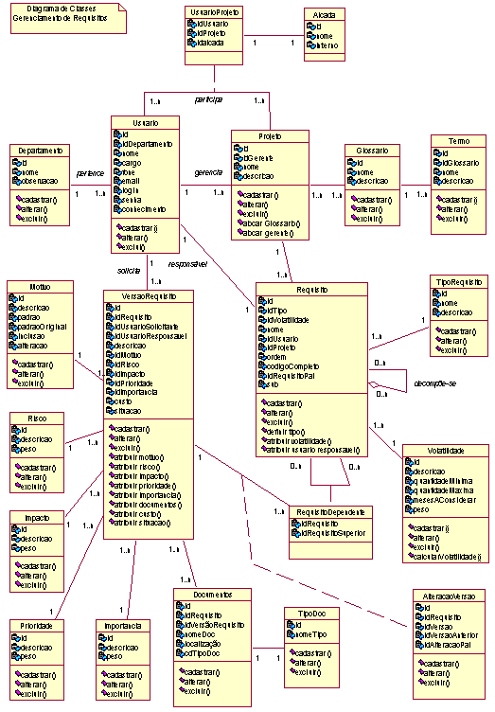
Figura 4. Modelagem de Classes da Ferramenta

4. Estudo de Caso
Após os testes iniciais partiu-se para a fase de análise de viabilidade de uso da ferramenta, utilizando-a em um estudo de caso real. O estudo de caso escolhido foi o Sistema de Gestão de Farmácias desenvolvido e implantado em Julho de 2002, por empresa fornecedora de sistemas de gestão na área de saúde, tendo seu escopo, abrangência e documentação suficientes para registrar os requisitos iniciais e a evolução dos mesmos no decorrer dos períodos subseqüentes de forma a aplicar a ferramenta na íntegra. Inicialmente foram levantados todos os documentos envolvidos no desenvolvimento (Lista dos requisitos Funcionais/Não-Funcionais e Lista de Dependências) e manutenção do sistema (Lista da Evolução dos Requisitos). A evolução dos requisitos foi registrada em ordem cronológica das alterações propostas nos requisitos e contém o histórico dos três anos seguintes à implantação do sistema.

Configuração Inicial do Ambiente
A primeira ação a ser tomada foi eleger um administrador que preparou o ambiente para o estudo de caso, cadastrando os Glossários, Departamentos, Usuários do sistema e dados dos cadastros de Volatilidade, Risco, Importância e Impacto, que receberam as atribuições de: “Baixo(a) – Peso 1”, “Médio(a) – Peso 5” e “Alto(a) – Peso 10”. No cadastro “Tipo de Requisito” estes foram classificados como Funcionais e Não-Funcionais e no cadastro “Tipo de Documento” foram cadastrados "Word", "Excel" e "UML". O cadastro “Motivo” recebeu os dados “Evolução”, “Legal” e “Correção”. A Figura 5 apresenta uma das telas do Módulo Administração.

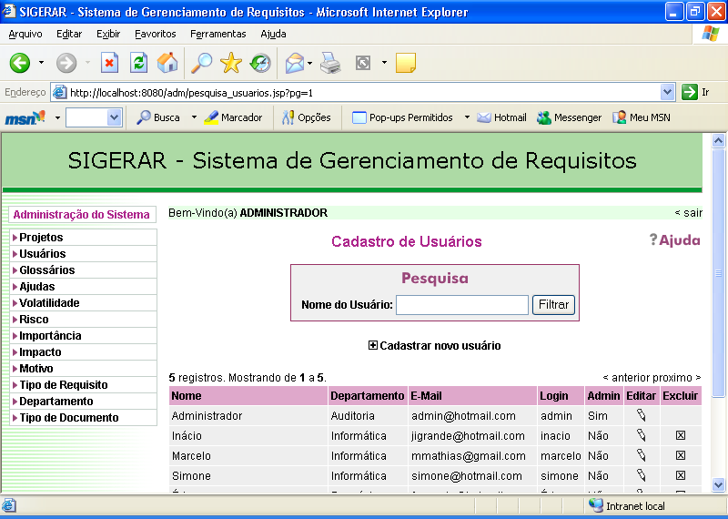

Figura 5. Cadastro de Usuários da Ferramenta

Teste do Módulo Principal
Após a configuração inicial do ambiente, o Gerente do Projeto e os demais usuários foram liberados para a utilização do “Módulo Principal”. Inicialmente, o Gerente do Projeto alocou os envolvidos no projeto “Farmácias”, que então se tornaram aptos a trocarem mensagens através do correio interno. Em seguida, o Gerente do Projeto incluiu todos os requisitos iniciais (obtidos da Lista dos requisitos Funcionais/Não-Funcionais) com os respectivos tipos de requisitos, responsável e volatilidade e as dependências entre os requisitos (obtidas da Lista de Dependências).
Continuando o desenvolvimento do estudo de caso, uma Lista da Evolução dos Requisitos foi submetida à ferramenta, seguindo a mesma ordem cronológica, a fim de observar o comportamento e potencialidade da ferramenta quanto ao tratamento da alteração dos requisitos (Versão de Requisitos). A Figura 6 apresenta uma das telas do Módulo Principal.

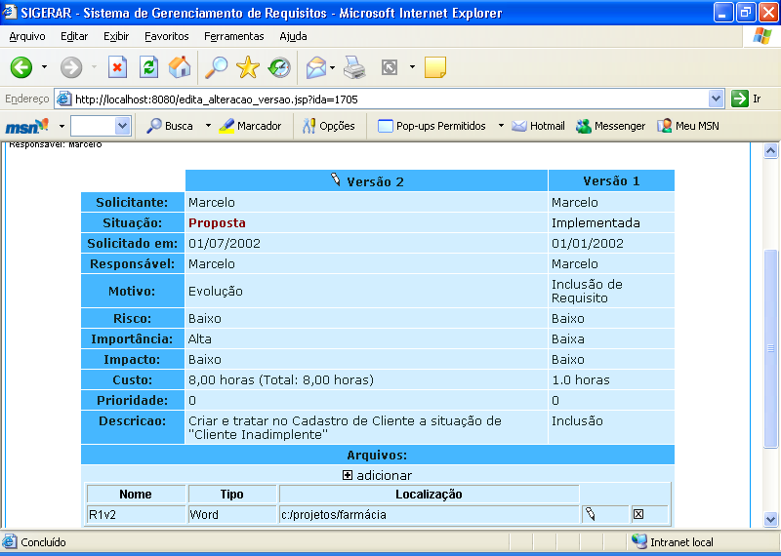

Figura 6. Manutenção de Requisitos da Ferramenta

Conclusões sobre a viabilidade de uso da ferramenta
Na aplicação da ferramenta utilizando o estudo de caso “Sistema de Gestão de Farmácias” buscou-se traduzir com a maior fidelidade os acontecimentos desde o levantamento inicial dos requisitos e suas dependências, até a evolução cronológica dos requisitos. Estes dados foram sendo incluídos e testados na ferramenta, de forma que ao final desta atividade, concluímos o que segue.

Conclusões sobre o Módulo Administração
- Todos os cadastros básicos necessários ao estudo de caso foram alimentados na ferramenta e nenhum problema foi constatado.
Conclusões sobre o Módulo Principal
- A alocação dos usuários no projeto com alçadas específicas foram efetuadas com sucesso;
- Todas as inclusões dos requisitos iniciais foram efetuadas com sucesso e não houve nenhum impedimento ou problema constatado;
- As dependências iniciais listadas foram incluídas com sucesso;
- Nas gerações de versões, foram encontrados problemas no tratamento da alteração genérica “Ajustes nas telas do sistema para adequação ao Windows XP”, que envolve praticamente todos os requisitos e consiste em rever todas as telas do sistema. É necessário rever o conceito de alteração que envolva um grande número de requisitos, pois esta situação não foi contemplada na elicitação da ferramenta. Sentiu-se ainda, a necessidade de relatórios específicos que deverão ser implementados em próximas versões ou trabalhos futuros, como por exemplo, relatório de quantidade de horas consumidas no desenvolvimento e manutenção de requisitos, relatório de requisitos por situação (proposta / em análise / aprovada / em desenvolvimento / implementada), relatórios das dependências (rastreabilidade), etc.

Posto isto, pode-se afirmar que a ferramenta atende aos requisitos inicialmente traçados, embora careça de pequenas correções e melhorias, ressaltando que esta possui grande potencial de uso dentro da comunidade de Engenharia de Software, em particular entre gerentes e engenheiros de requisitos.

5. Conclusões
Este trabalho contribui no sentido de propor uma ferramenta de uso livre, para coletar, armazenar e manter os requisitos acordados entre os stakeholders, durante todo o ciclo de vida do software, de forma que equipes de gerentes, analistas e usuários de sistemas das organizações tenham controle sobre duas importantes questões do gerenciamento de requisitos: controle das versões de requisitos e rastreabilidade dos requisitos. Um importante diferencial da ferramenta é o tratamento da rastreabilidade dos requisitos no processo de alteração, onde a ferramenta não somente demonstra os requisitos dependentes da modificação do requisito origem, mas exige que os responsáveis pelos requisitos (origem e dependentes) analisem e atribuam valores de risco, importância, impacto, prioridade e custo de cada um dos requisitos envolvidos, de forma a produzir informações ao Gerente do Projeto, que poderá analisar todo o contexto do impacto e custos da alteração. Em trabalhos futuros, a ferramenta deverá ser aprimorada com inclusões de novas funcionalidades, permitindo, por exemplo, interoperabilidade com ferramentas eletrônicas utilizadas para documentação de sistemas, como Word, Excel, PowerPoint, Project, ferramentas CASE, entre outras. Outro item que merece destaque é o tratamento dos atributos prioridade, risco, importância e impacto dos requisitos origem e dependentes, pois cabe ao Gerente do Projeto avaliar estes dados e projetar mentalmente ou com a ajuda de outras ferramentas os riscos e impactos potenciais da alteração. Como cada dado tem um “peso” associado, a idéia é que a própria ferramenta possa obter o somatório dos “pesos” (de forma análoga ao praticado com o atributo custo), e compará-lo a valores previamente tabulados pelo administrador, para que forneçam informações sobre o risco e impacto que a mudança solicitada trará ao projeto, de forma a auxiliar Gerentes de Projetos na tomada de decisão sobre a aceitação ou rejeição de alterações propostas.

Referências
[1] ESPÍNDOLA, R. S., MAJDENBAUN e A., AUDY, J.L.N.: Uma Análise Crítica dos Desafios para Engenharia de Requisitos em Manutenção de Software. Anais do WER04 - Workshop em Engenharia de Requisitos, Tandil, Argentina, Dezembro 9-10, (2004) 226-238
[2] GOTEL, O. e FINKELSTEIN, A.: An analysis of the Requirements Traceability Problem. Proceedings of the First International Conference on Requirements Engineering, (Colorado springs, CO), (1994) 94-101
[3] KOTONYA, G.e SOMMERVILLE, I.: Requirements Engineering: Processes and Techniques. John Wiley and Sons, (1998)
[4] LAM, W., LOOMES, M. e SHANKARARAMAN, V.: Managing Requirements Change Using Metrics and Action Planning. 3rd European Conference on Software Maintenance, (1999)
[5] PINHEIRO, F. A. C.: Formal and Informal Aspects of Requirements Tracing. Anais do III Workshop de Engenharia de Requisitos (WER 2000), Rio de Janeiro, Brasil, (2000)
[6] RAMESH, B., POWERS, T. e STUBBS, C.: Implementing Requirements Trace ability: A Case Study. 2nd IEEE Symposium on Requirements Engineering, York, England (1995)
[7] SOMMERVILLE, I,: Engenharia de Software, 6ª edição. Pearson Education do Brasil, (2003)

Sistema de Gerenciamento de Requisitos

